**МИНИСТЕРСТВО ЦИФРОВОГО РАЗВИТИЯ СВЯЗИ И МАССОВЫХ КОММУНИКАЦИЙ**

**Ордена Трудового Красного Знамени**

**Федеральное государственное бюджетное образовательное учреждение высшего образования**

**«Московский технический университет связи и информатики»**

Кафедра «Математическая кибернетика и информационные технологии»

**Отчет по практической работе**

по дисциплине «Введение в информационные технологии» на тему:

Выполнил: студент группы БПИ 2403

Рыбаченок Вадим Александрович

Проверил:

Москва

2025

1. **Цель работы:**

Обучиться работе с таблицами в СУБД MSSql

**2. Ход работы:**

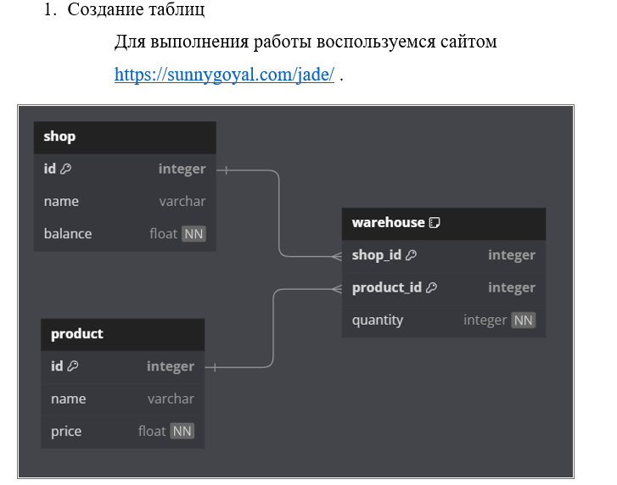

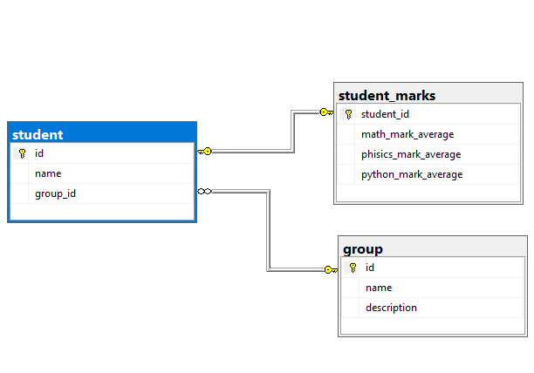

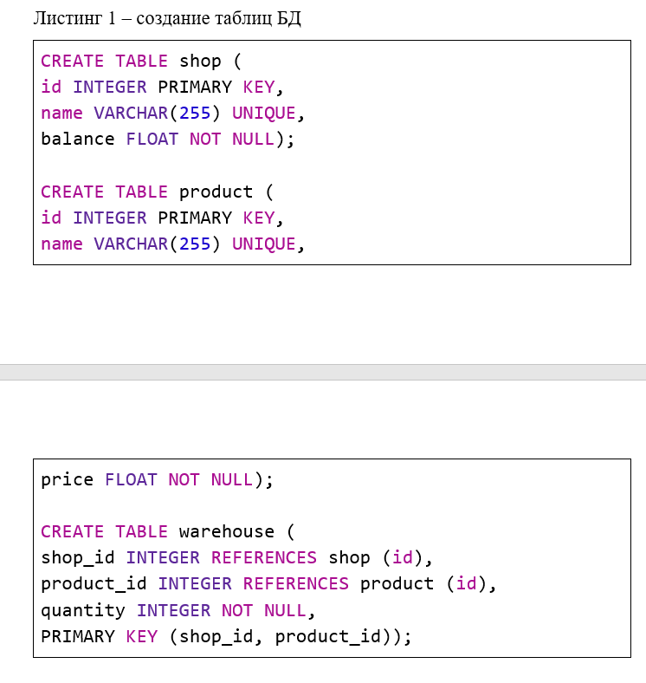



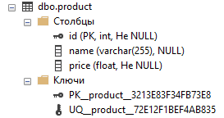

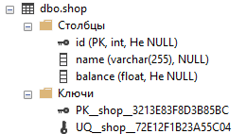

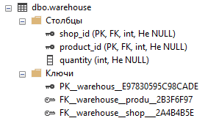

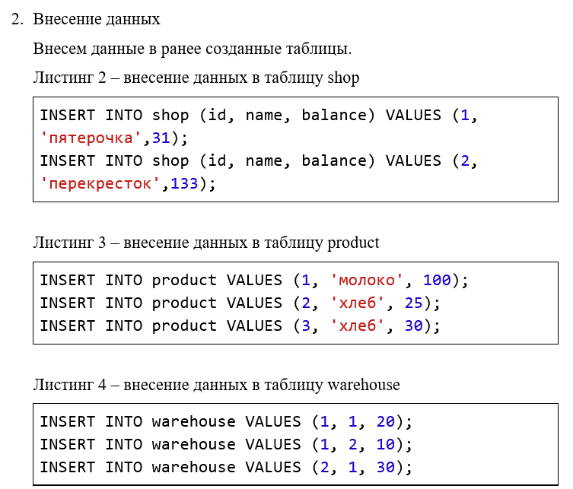

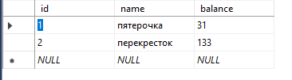

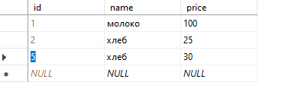

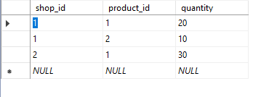

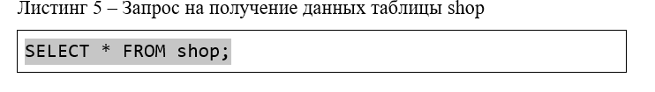

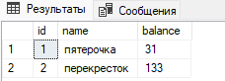

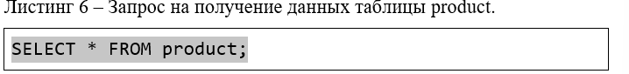

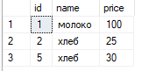

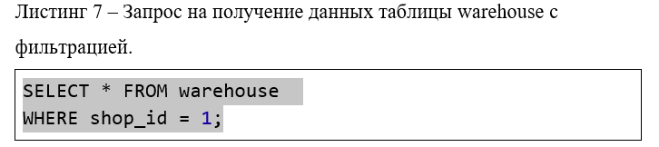

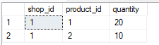

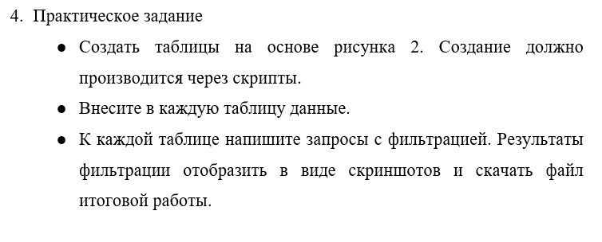

**4.1** 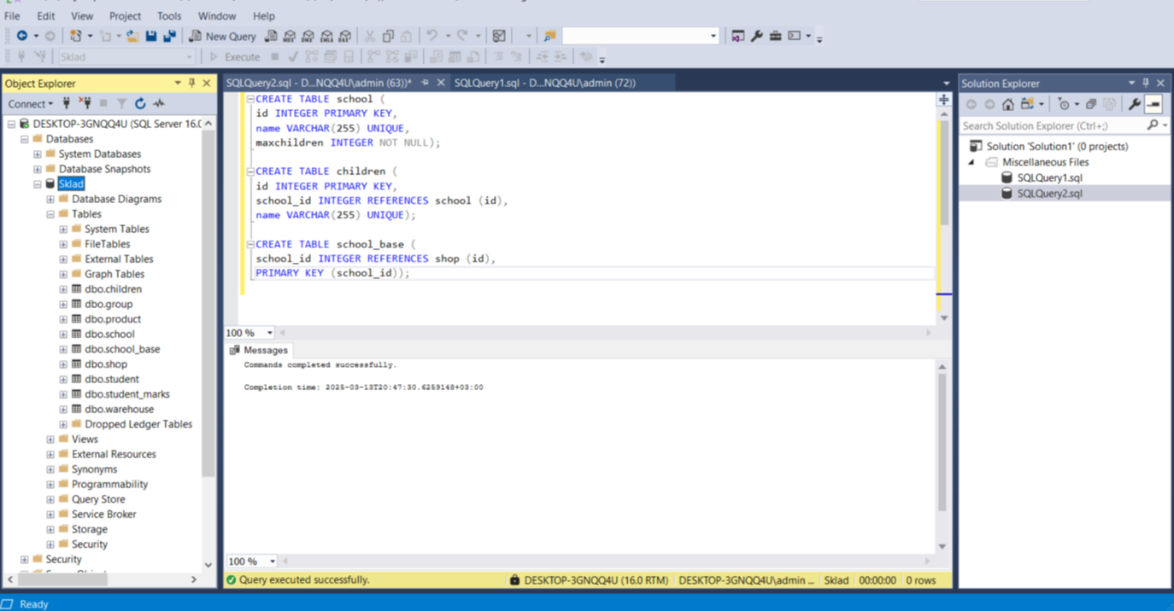

**4.2**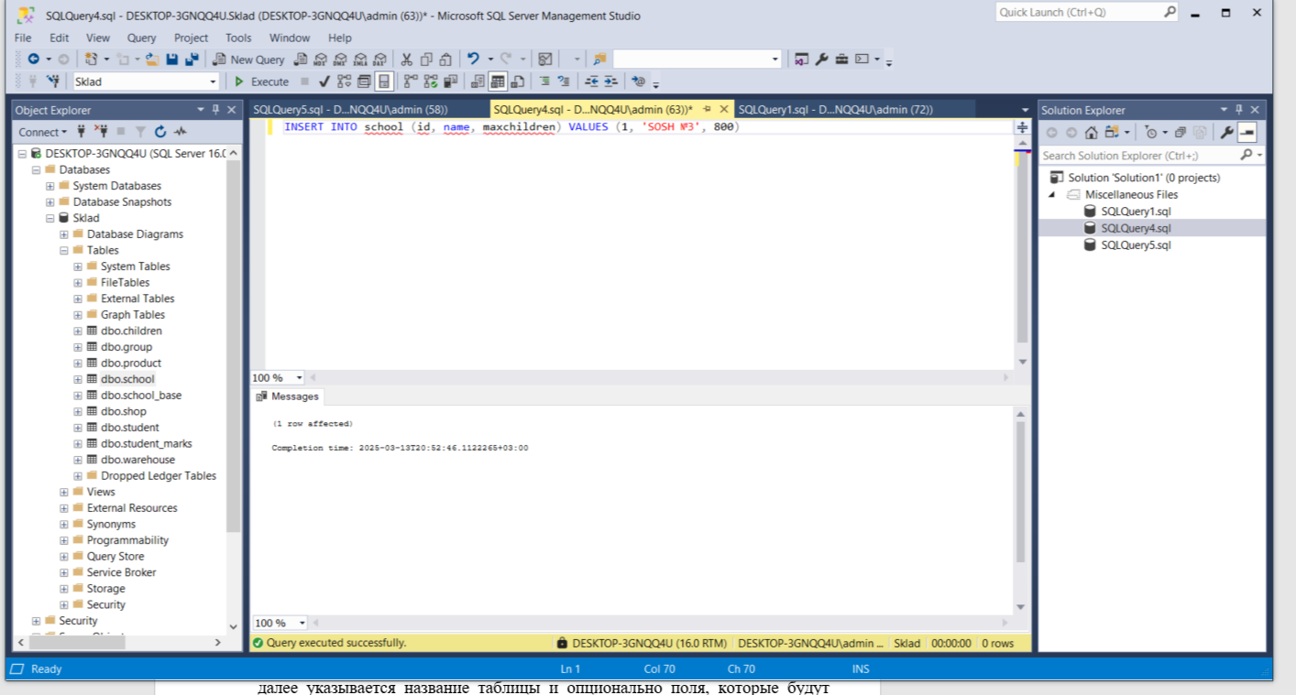

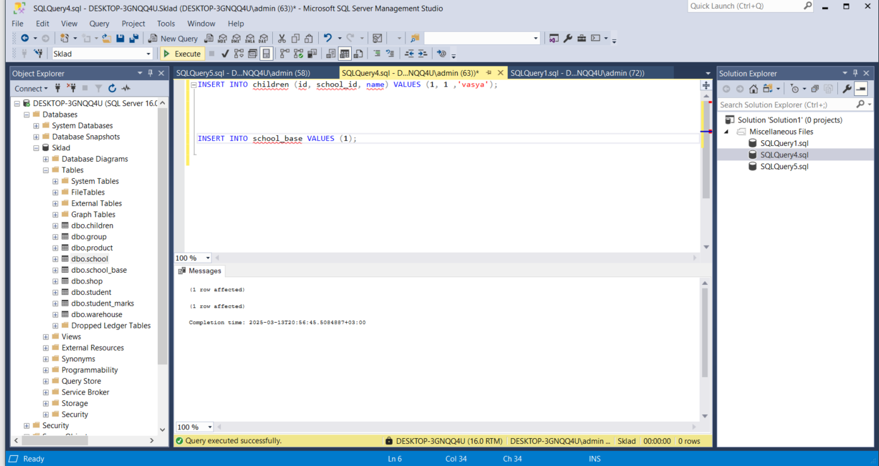**4.3**

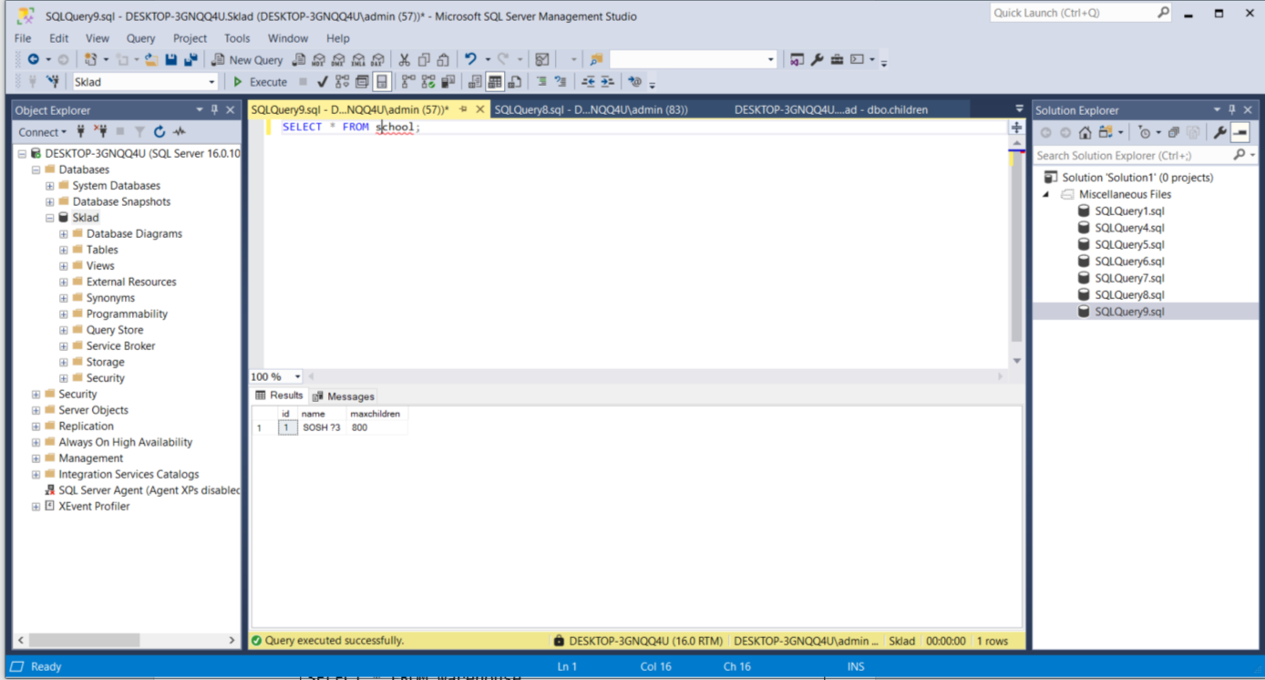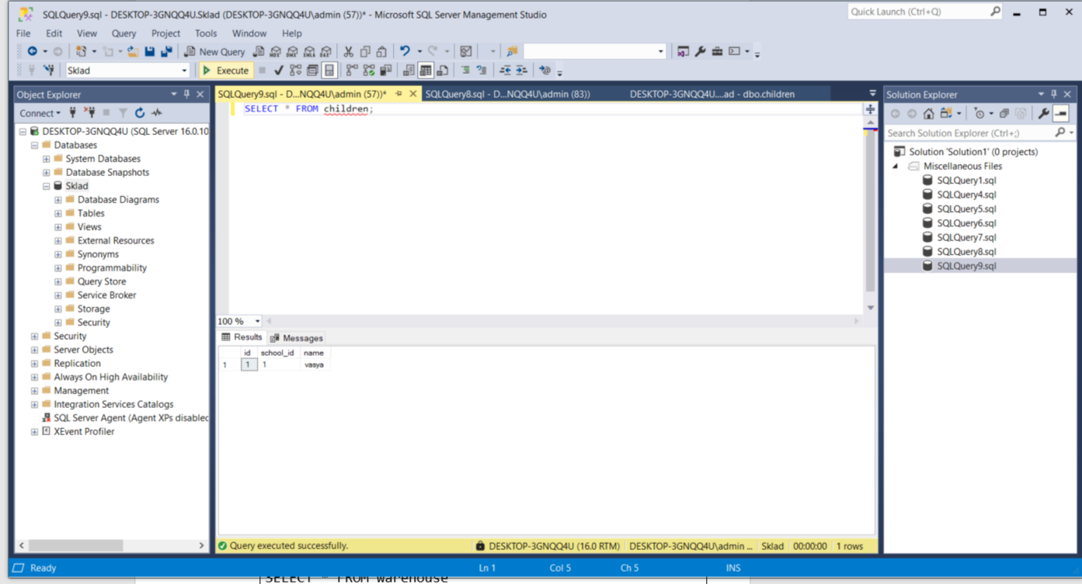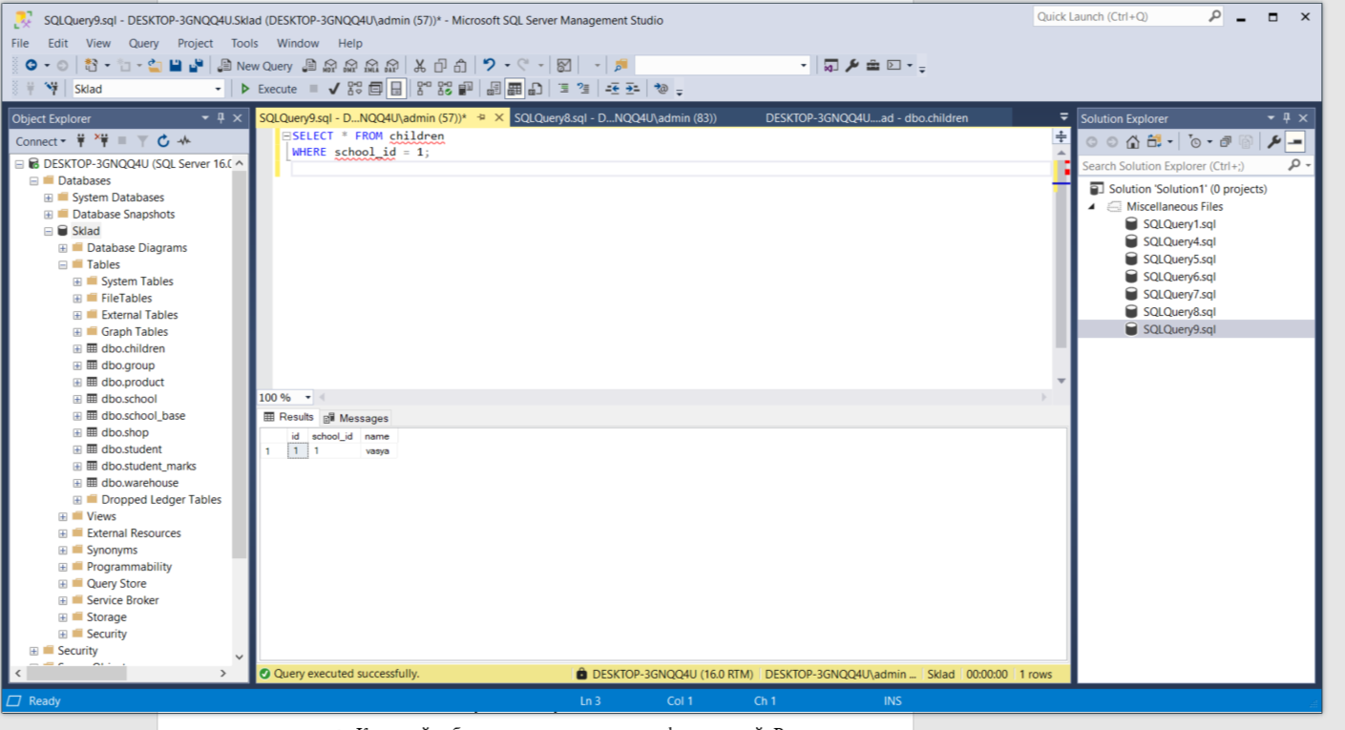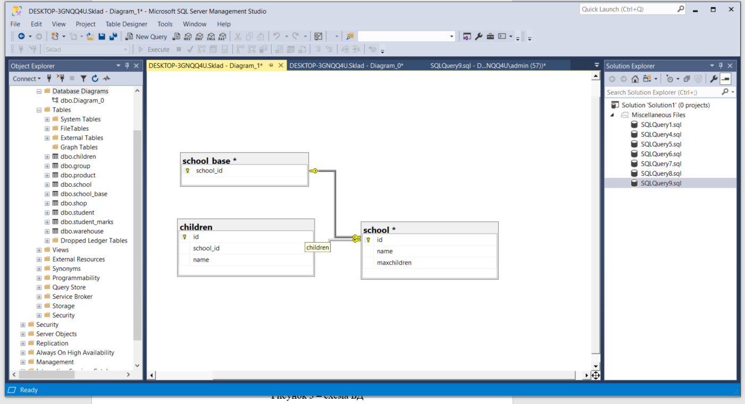

**3. Вывод:**

В ходе работы мы получили большое количество знаний по работе с таблицами и СУБД MSSql.